**Кулаковский Гаспер (Kułakowski Gasper)**

25 сентября 1804 года – крестный отец Владислава, сына Хведора и Гапы Шил с деревни Шилы (НИАБ 937-4-32, лист 10об, №22/1804-р).

**НИАБ 937-4-32:** Лист 10об. **Метрическая запись №22/1804-р.**

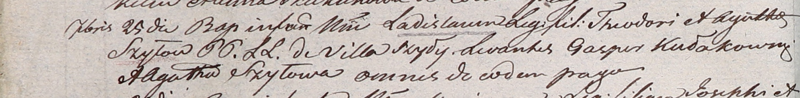

Дедиловичский костел Наисвятейшего Сердца Иисуса. 25 сентября 1804 года. Метрическая запись о крещении.

Szyło Ładisław – сын родителей с деревни Шилы.

Szyło Theodor – отец.

Szyłowa Agatha – мать.

Kułakowski Gasper – крестный отец, с деревни Шилы.

Szyłowa Agatha – крестная мать, с деревни Шилы.

Galinowski Joann – ксёндз, комендант Дедиловичского костела.